|  |  |  |
| --- | --- | --- |
|  |  | **(2021-2022学年第1学期)** |

**重庆理工大学本科生课程设计论文**

|  |  |
| --- | --- |
| **课程设计论文题目：** | 基于多旋翼无人机的避障系统设计 |
|  |  |

|  |  |
| --- | --- |
| 课程名称 | 无人机专业综合设计 |
| 任课教师 | 杨凡、黄杰、王培容、汪治华 |
| 企 业 教 师 | 张家远，任亚琼，唐远新 |
| 所在学院 | 电气与电子工程学院 |
| 姓名 |  |
| 学号 | 11907980612 |
| 提交日期 | 2022年9月24日 |

**注意事项：**

1、以上各项由本科生认真填写；

2、课程设计论文应符合一般学术规范，具有一定应用价值，严禁网上下载或抄袭；凡检查或抽查不合格者，一律取消该门课程成绩和学分，并按有关规定追究相关人员责任；

3、论文得分由批阅教师填写（见封底），并签字确认；批阅教师应根据作业质量客观、公正的在文后签写批阅意见；

4、原则上要求所有课程论文均须用A4纸打印，加装本封面封底，左侧装订；

5、课程设计论文由各学院（部）统一保存，以备查用。

4、卷纸不够写，可另附纸。

# 基于多旋翼无人机的避障系统设计

**姓名：陈万林**

**摘要**：针对自主导航过程的预先避障和飞行控制中预判与控制，该文利用超声波检测距离原理对体小质轻、低空低速的小型无人机导航控制系统的自主避障功能进行了研究。小型无人机将 AHRS 信息采集与避障飞行控制分开设计为两部分相对独立的系统。两片DSP 芯片分别实现姿态数据采集、处理和避障导航计算，有效降低了导航系统的计算复杂度，实时通信和数据处理更加流畅。飞行实验表明，无人机可以预判，及时规避障碍物和自主巡航，设计方案可靠稳定，可为民用小型无人机的设计与应用提供参考。

**关键词：**无人机；四旋翼；自主导航；避障；定位；超声波测距

一、设计的目的与意义

1.1国内外研究现状

自从无人机的概念提出以来，多旋翼无人机的研究一直是无人机研究领域的热点之一，随着新型材料、微机电系统（MEMS）、传感器技术和飞行控制等技术的不断发展，多旋翼无人机的机身体积和重量大大减轻，机构和稳定性能也得到了极大的优化，多旋翼无人机得到了快速发展。今年来，多旋翼无人机不管是在科学研究方面还是商业方面都有着越来越多的关注，广泛应用于知名高校、企业和科研机构。

1.1.1麻省理工学院

麻省理工学院（Massachusettes Institute of Technology，MIT）的RAVEN(Real-Time Indoor Auto no mous Vehicle Tese Encironment)实验室，内部装有18台运动捕捉摄像机，可以实现无人机的室内定位，实验室内还有多辆自主的地面小车，研究对象有Draganflyer V Ti Pro多旋翼无人机和无人小车组成。MIT的无人机集群健康管理计划（UAV SWARM Health Management Project）主要研究多架无人机的飞行演示。

1.1.2斯坦福大学

斯坦福大学（Stanford University）的STARMAC（Stanford Testbed of Autonomous Rotorcraft for MultiAgent Control）项目是为了测试和验证多机算法和控制策略，它包含多个能够使用GPS和IMU传感器进行轨迹跟踪的四旋翼飞行器。Hoffmann G M团队基于斯坦福大学的试验台，首先将四旋翼无人机的非线性模型线性化，然后使用LQR控制方法设计了姿态控制器，使用滑模控制方法设计了高度控制器，并取得了良好的控制效果。

1.1.3 宾夕法尼亚大学

宾夕法尼亚大学的GRASP（General Robotics,Automation,Sensing and Perception）实验室对无人机的控制进行了大量研究，并基于光学动捕系统搭建了无人机测试平台，主要研究对象如图3所示。主要研究内容包括对多旋翼无人机的建模、多旋翼无人机自主飞行控制算法和多架无人机协同控制算法的研究。通过大量实验，GRASP实验室已经取得了很多创新成果，在该无人机测试平台下，无人机体现出很大的机动性，能够完成无人机集群航迹追踪、协同合作和编队飞行等测试。

1.1.4瑞士联邦理工学院

近几年瑞士联邦理工学院在四旋翼无人机方面取得了突出的成果，2007年，基于光学动捕系统建立了FMA（Flying Machine Arena）测试平台，测试平台内部安装了八个光学动捕系统摄像头。在FMA测试平台的环境下，D’Andrea R团队在研究飞行器自主飞行控制律、飞行结构设计、室内光学动捕系统和高机动智能飞行方面得到了比较丰硕的成果，并在全球各地做了多次公开演示，在2011年12月发过奥尔良的公开演示中，多个四旋翼无人机协同合作完成了泡沫砖塔的搭建.

1.1.5国内

国内对旋翼无人机也进行了一定的研究。虽然和国外相比还是存在很大的差距，但是一些高校已经开始在硬件设计、系统建模、平台搭建、算法研究、自主飞行和轨迹规划等各个方面都紧随世界潮流，进行了大量的研究。中国科学技术大学的郑伟博士以视觉传感器为主导传感器，多个传感器进行了融合的方法实现了路径追踪控制。此外，清华大学、国防科技大学、上海交通大学、南京航空航天大学、南京理工大学、天津大学、哈尔滨工业大学和西北工业大学等高校在多旋翼无人机的系统建模、算法研究、自主飞行、避障和轨迹追踪等方面进行了深入的研究，并且取得了可观的成绩。

1.2 市场需求

无人机日益增长的市场需求推动了无人机的快速发展，无人机的技术也在不断提高。其中，无人机的避障技术是无人机实现自动化和智能化的关键环节。完善的自主避障系统将大大降低因操作失误造成的无人机损毁和人身伤害及建筑物的事故率。从无人机的发展需求来看，避障技术已经成为中高端市场无人机的标配。

1.3 设计目的与意义

无人机可以实现自主避障飞行，对无人机的探索与发展是至关重要的一环，它可以确保无人机执行繁琐、多操作性、困难的动作。国内外针对无人机避障的研究认为无人机一般依靠三维高程图地图，双目摄像机或其他高精度的设备等技术，但以上技术成本过高、精度不高、鲁棒性低。所以研究出成本低、精度高、可靠、灵活的避障系统非常有意义。在当今无人机技术发展的趋势中，无人机避障能力是实现自动化乃至智能化的关键环节，完善的自主避障系统将能够在很大程度上减少因操作失误造成的无人机损坏和伤及人身和建筑物的事故发生率，而从各消费级无人机厂商的新品和技术发展方向看，避障技术也将在未来几年趋于完善并成为中高端消费级无人机的标配系统。

二、基本功能

2.1 模块功能

（1）信号发射与接收模块：用无线电对无人机和地面站之间进行数据通信;

（2）信号处理模块：接收和处理无人机数据;

（3）飞行航线数据库模块：利用航空公司在RAM中存储的飞行数据，无人机可以更有效的实现自动化和智能化。

（4）图像采集与处理模块：利用超声波进行对障碍物距离的测定并对障碍物图像进行采集。

（5）飞行控制模块：根据接收到的障碍物信息，根据算法进行自主避障。

2.2 模块设计

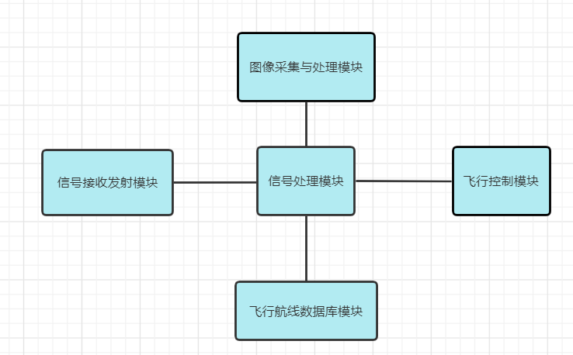

三、设计思路与方案

3.1算法原理

3.1.1超声波测距的原理

超声波在固体中的传播会受到固体的密度、弹性、泊松系数和环境温度等条件影响。在气体中传播会受到气体压力、气体的温度和气体的湿度等因素影响。在这些影响因素中，环境温度和气体温度一般对传播速度的影响最大。通过时间差定位，计时从超声波发射超声波开始，遇到障碍物时反射超声波，接收器接收到立即停止计时，从开始到结束的时间差是波传播的时间。障碍物和超声波发射器之间的距离根据超声波在空气中的传播速度和时间来确定，因超声波在空气中 的速度受温度影响较大，需要考虑温度对速度的影响。

3.1.2成像原理

CCD图像采集传感器按组成分为微透镜、滤色器和光敏元件。感光元件CCD图像传感器的光电二极管和一个存储单元，一个光敏元件主要是用来捕获光子，光子转化为电子，普通的光越强，电子数转化成更多，从而提高信号强度，从而更容易记录捕获，即图像更清晰。

3.2系统框图

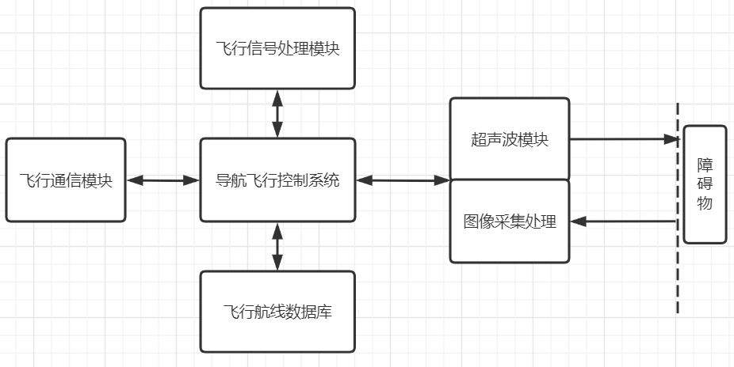

四、功能实现

4.1具体实现过程

首先利用超声波进行测距，当障碍物距离的平面距离小于5m，触发摄像机进行图像采集，并且将采集到的存储在飞行数据库中，并发送到图像处理模块、进行图像处理，提取出图像轮廓，并且看成多边形。飞行控制模块接收到多边形信息，根据避障算法规划躲避障碍物的飞行路径，从而实现无人机自主避障飞行。

4.2流程图

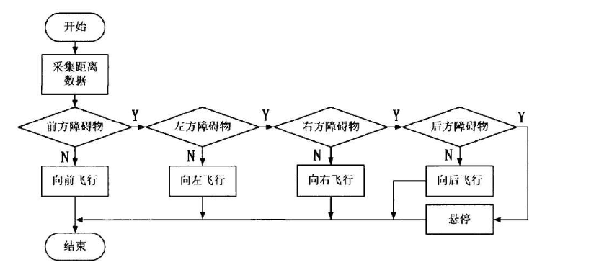

五、性能测试与结果分析

无人机的导航和避障程序针对不同风速天气累计有38次飞行测试不断优化算法，其中无风状态下11次，风速小于1.5 m/s 微风状态飞行了6次，风速为 1.5～4 m/s飞行了21次，无人机飞行高度 30～80 m。飞行测试的内容包括起飞、降落、数据通信、规避障碍物及导航精度测试等。每次飞行前设定航点坐标，起降良好，能按预设飞行路线飞行，导航系统及避障飞行稳定，悬停精确度平均位置偏差为−4～6 m。飞行试验中数据传输错误，航拍效果良好，没有同周边建筑群发生碰撞，较好地完成了飞行任务。

六、遇到问题及解决办法

问题：因为避障模块只用了八组测距传感器，其检测范围达不到360度，对于一些体积小或柱状，线状的障碍物，不能进行可靠的检测，且由于受到超声波传感器的测量范围和精度的限制，只能检测离无人机较近的障碍物

解决方法：通过扩大避障系统的检测范围和提高检测有效性

七、成员分工

唐文广：信号接收和发射模块和信号处理模块的设计，ppt制作，开题报告相应部分的原理及设计方案的编写。

陈万林：图像采集和处理模块的设计，ppt补充和完善，开题报告相应部分的原理及设计方案编写。

匡驰宇：飞行控制模块和飞行航线数据库模块的设计，答辩主讲，开题报告相应部分的原理及设计方案编写。

参考文献

[1] 陈香，徐卫民，张学民，等六旋翼无人机在天津应急测绘中的应用[J].测绘技术装备，2016，18（1）：69⁃71. CHEN Xiang，XU Weimin，ZHANG Xuemin，et al. The appli⁃ cation of the six ⁃ rotor UAV in emergency surveying and map⁃ ping in Tianjin [J]. Geomatics technology and equipment， 2016，18（1）：69⁃71.

[2] 陈天华，卢思翰 .基于DSP 的小型农用无人机导航控制系统设计[J].农业工程学报，2012，28（21）：164⁃169. CHEN Tianhua，LU Sihan. Autonomous navigation control sys⁃ tem of agricultural mini⁃unmaned aerial vehicles based on DSP [J]. Transactions of the Chinese Society of Agricultural Engi⁃ neering，2012，28（21）：164⁃169.

[3] 张垚，鲜斌，殷强等，基于ARM 处理器的四旋翼无人机自主控制系统研究[J]. 中国科学技术大学学报，2012，42（9）：753⁃ 760. ZHANG Yao，XIAN Bin，YIN Qiang，et al. Autonomous con⁃ trol system for the quadrotor unmanned aerial vehicle based on ARM processors [J]. Journal of University of Science & Tech⁃ nology of China，2012，42（9）：753⁃760. [4] 吴涛，白茹，朱礼尧，等 .基于卡尔曼滤波的航姿参考系统设计 [J].传感技术学报，2016，29（4）：531⁃535. 136 第 22期 WU Tao，BAI Ru，ZHU Liyao，et al. Design of AHRS based on Kalman filter [J]. Chinese journal of sensors & actuators， 2016，29（4）：531⁃535.

|  |
| --- |
| **批阅教师意见** |
| 经综合评价，论文得分为：  **批阅教师签名：**  批阅日期： |
|
|
|
|
|
|
|
|
|
|